LexHub — Proposition commerciale
Plans · tarifs MAD · descriptions · WEBVOICE / Hatim Benhaddou · août 2026

LexHub (https://lexhub.space) — LegalTech pour cabinets marocains : dictée arabe → fusḥā → structure de plaidoirie → export Word/PDF, dossiers, équipe, planning.

1. Vision pricing (pro, 2030)
Modèle freemium + essai 14 jours du plan Cabinet (recommandé), inspiré Cursor / Clio / Notion : activation rapide, upgrade clair, pas d'essai 30 jours trop long pour un outil IA.

2. Grille tarifaire
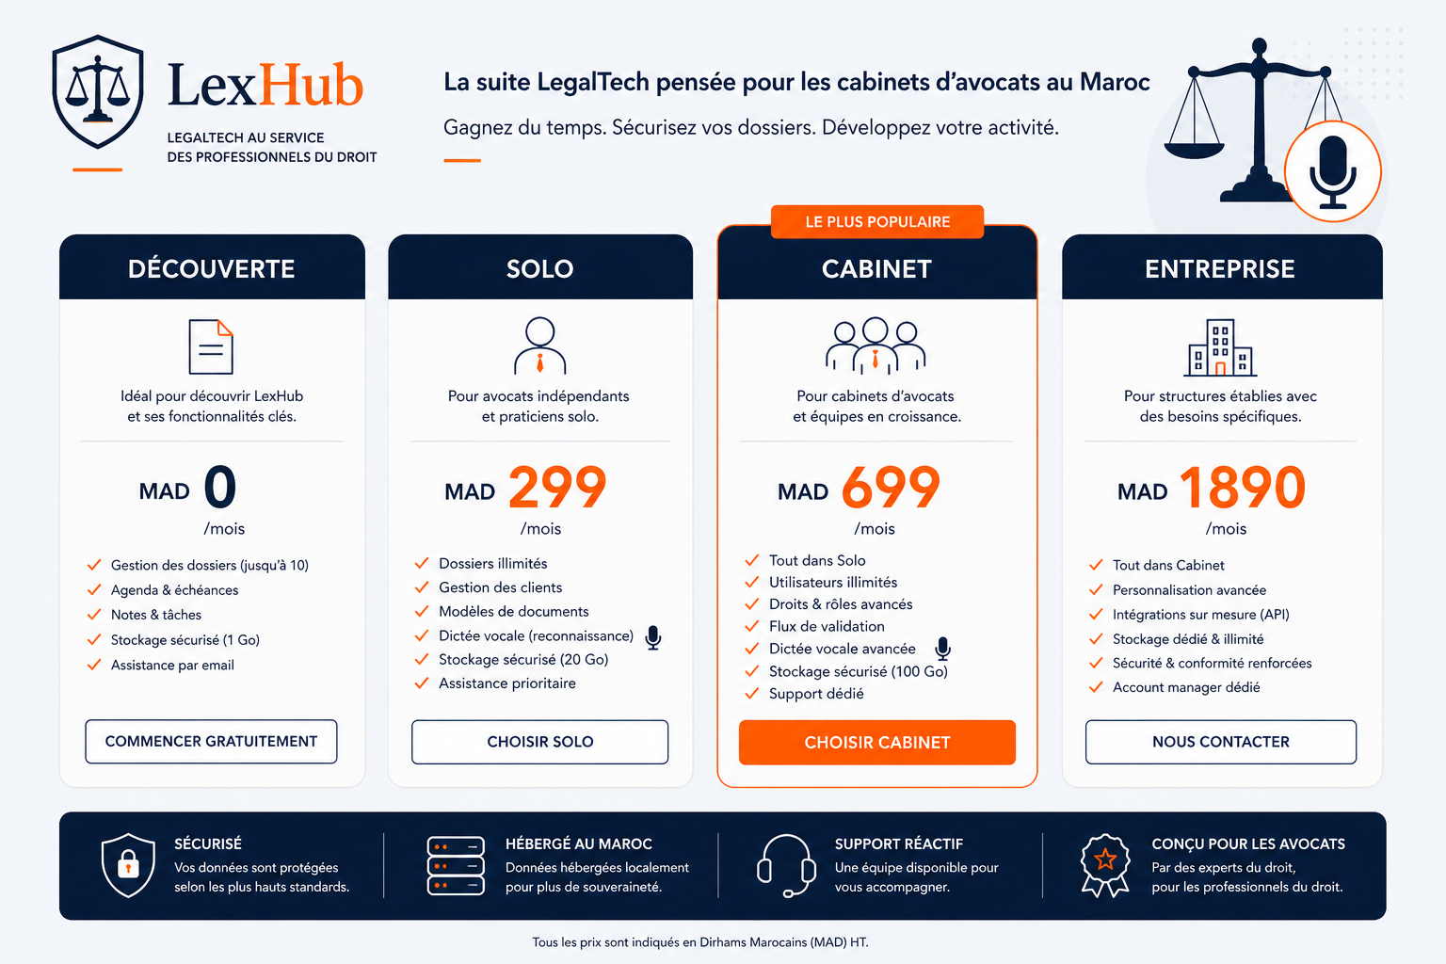
Plan | MAD / mois | MAD / an* | Sièges | Plaidoiries / mois | Positionnement
Découverte | 0 | 0 | 1 avocat | 5 | Freemium permanent
Solo | 299 | ≈ 2 990 | 1 + 1 assistant | 50 | Avocat indépendant
Cabinet ★ | 699 | ≈ 6 990 | 5 + 3 | 200 | Recommandé — équipe + clé de barre
Entreprise | 1 890 | sur devis | 20 + 10 | Élevé / illimité soft | Gros cabinets

* Annuel : affichage commercial (≈ 2 mois offres typiques SaaS) — mock paiement CMI/PayZone.

3. Descriptions par plan
Découverte (0 MAD)
Tester LexHub sans carte. 1 avocat, quotas bas. Ideal pour découvrir la dictée. Pas d'invitations équipe. Upsell naturel après essai ou saturation quota.
Solo (299 MAD/mois)
Avocat solo + 1 assistant. Volume plaidoiries sérieux, exports, dossiers. Parfait barreau individuel qui délègue la mise en forme.
Cabinet (699 MAD/mois) — recommandé
Cœur de marché : plusieurs avocats, assistants, clé de barre IA, branding cabinet, invites e-mail. Essai 14 j à l'inscription. Meilleur rapport valeur / prix pour un cabinet moyen.
Entreprise (1 890 MAD/mois)
Gros volumes, sièges élevés, pilotage multi-équipes. Sur-mesure possible (SSO, facturation ICE).

4. Essai & cycle de vie
Inscription → essai Cabinet 14 j → e-mails J-7 / J-3 / J-1 → fin d'essai → Découverte sauf upgrade. Paiement électronique Maroc (CMI / PayZone / virement) en préparation ; sélection de plan déjà active (mode mock).

5. Ce qui n'est PAS vendu en marketing
Masquage PII interne, détails infra : restent techniques. On vend : temps gagné, qualité fusḥā, collaboration cabinet, exports officiels.

